Actividad de la clase 8 - a01708119

Erick Alfredo Garcia Huerta - A01708119

2024-06-09

# Situación problema

## Los datos

## Descripción de la base de datos

## 'data.frame': 126 obs. of 22 variables:  
## $ X : int 127 128 129 130 131 132 133 134 135 136 ...  
## $ entidad : chr "Austria" "Austria" "Austria" "Austria" ...  
## $ anio : int 2000 2001 2002 2003 2004 2005 2006 2007 2008 2009 ...  
## $ acceso_electrd : num 100 100 100 100 100 100 100 100 100 100 ...  
## $ acceso_combust_limpios : int 100 100 100 100 100 100 100 100 100 100 ...  
## $ cap_instald_energ_renov: logi NA NA NA NA NA NA ...  
## $ finan_paises_desarr : logi NA NA NA NA NA NA ...  
## $ energ_renov : num 26.4 25.5 24.7 22.6 23.2 ...  
## $ electrd_fosiles : num 16.4 18.8 18.8 22.8 22.3 ...  
## $ electrd_nuclear : num 0 0 0 0 0 0 0 0 0 0 ...  
## $ electrd_de_energ_renov : num 43.4 42.2 41.9 35.2 39.6 ...  
## $ electrd_de_f_bajas_carb: num 72.6 69.2 69 60.7 64 ...  
## $ consumo_energ_prim : num 48863 50421 50255 50523 51139 ...  
## $ nivel_intens_energ_prim: num 3.22 3.36 3.33 3.48 3.44 3.47 3.38 3.2 3.18 3.14 ...  
## $ emisiones_CO2 : num 63530 67910 69370 74460 75800 ...  
## $ renovables : num 33 30.8 30.3 25.1 27.6 ...  
## $ crecimiento_PIB : num 3.376 1.267 1.652 0.941 2.735 ...  
## $ PIB_per_cap : num 24564 24538 26402 32223 36822 ...  
## $ densidad_pobl_Km2 : int 109 109 109 109 109 109 109 109 109 109 ...  
## $ superficie : int 83871 83871 83871 83871 83871 83871 83871 83871 83871 83871 ...  
## $ latitud : num 47.5 47.5 47.5 47.5 47.5 ...  
## $ longitud : num 14.6 14.6 14.6 14.6 14.6 ...

Se trata de 126 observaciones (filas) con 22 columnas (variables)

Se observan una variable categórica (entidad) y el resto numérica sin contar x

¿Qué vamos a investigar? Energías fósil vs PIB per cápita

## [1] "X" "entidad"   
## [3] "anio" "acceso_electrd"   
## [5] "acceso_combust_limpios" "cap_instald_energ_renov"  
## [7] "finan_paises_desarr" "energ_renov"   
## [9] "electrd_fosiles" "electrd_nuclear"   
## [11] "electrd_de_energ_renov" "electrd_de_f_bajas_carb"  
## [13] "consumo_energ_prim" "nivel_intens_energ_prim"  
## [15] "emisiones_CO2" "renovables"   
## [17] "crecimiento_PIB" "PIB_per_cap"   
## [19] "densidad_pobl_Km2" "superficie"   
## [21] "latitud" "longitud"

## Regiones de la base de datos

## [1] "region" "acceso_combust_limpios"   
## [3] "electrd_fosiles" "electrd_de_energ_renov"   
## [5] "electrd_de_f_bajas_carb" "PIB_per_cap"   
## [7] "superficie"

# Análisis de medidas resumen de R1, R2

## acceso_combust_limpios electrd_fosiles electrd_de_energ_renov  
## Min. :100 Min. : 1.32 Min. :0.230   
## 1st Qu.:100 1st Qu.: 2.85 1st Qu.:2.745   
## Median :100 Median :17.59 Median :3.190   
## Mean :100 Mean :14.05 Mean :3.578   
## 3rd Qu.:100 3rd Qu.:21.96 3rd Qu.:4.000   
## Max. :100 Max. :29.75 Max. :9.380   
## NA's :21   
## electrd_de_f_bajas_carb PIB_per_cap superficie   
## Min. :33.23 Min. : 1621 Min. : 64589   
## 1st Qu.:48.07 1st Qu.: 6754 1st Qu.: 64589   
## Median :52.15 Median :10079 Median : 93028   
## Mean :53.15 Mean :10136 Mean : 89499   
## 3rd Qu.:60.34 3rd Qu.:14029 3rd Qu.:110879   
## Max. :72.51 Max. :17927 Max. :110879   
##

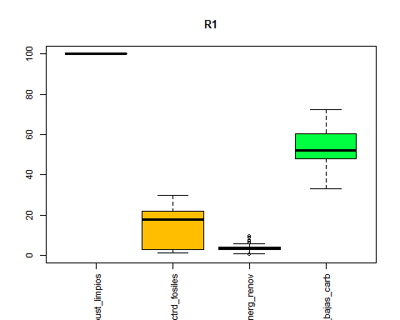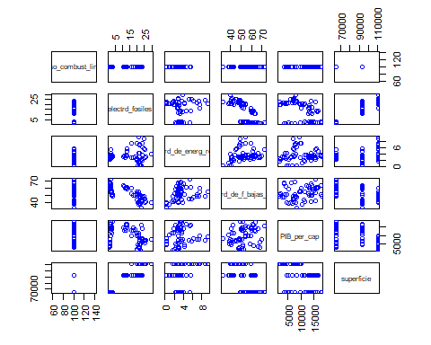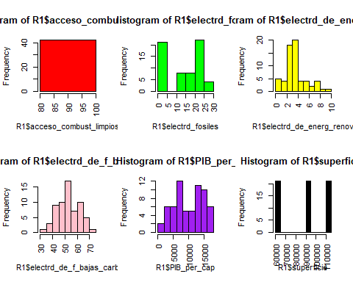 ## Matriz de correlaciones

## acceso_combust_limpios electrd_fosiles  
## acceso_combust_limpios 1 NA  
## electrd_fosiles NA 1.00  
## electrd_de_energ_renov NA 0.13  
## electrd_de_f_bajas_carb NA -0.75  
## PIB_per_cap NA -0.41  
## superficie NA 0.94  
## electrd_de_energ_renov electrd_de_f_bajas_carb  
## acceso_combust_limpios NA NA  
## electrd_fosiles 0.13 -0.75  
## electrd_de_energ_renov 1.00 0.27  
## electrd_de_f_bajas_carb 0.27 1.00  
## PIB_per_cap 0.06 0.26  
## superficie 0.32 -0.53  
## PIB_per_cap superficie  
## acceso_combust_limpios NA NA  
## electrd_fosiles -0.41 0.94  
## electrd_de_energ_renov 0.06 0.32  
## electrd_de_f_bajas_carb 0.26 -0.53  
## PIB_per_cap 1.00 -0.45  
## superficie -0.45 1.00

# Reporte